Elágazás 4.

Síknegyedek
Az elágazás bármelyik ágában újabb elágazások lehetnek. Ezt fogjuk alkalmazni a következő programban.
A feladat az, hogy olvassuk be egy pont x és y koordinátáit, majd írjuk ki, hogy a pont melyik síknegyedben van. Feltételezzük, hogy egyik koordináta sem nulla. A síknegyedek számozását a következő ábra mutatja:
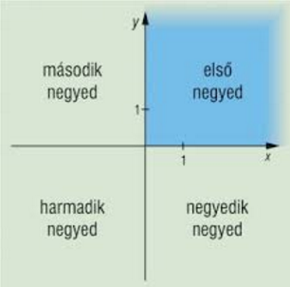
Gondoljuk először végig, hogy határozzuk meg a síknegyedet:
Ha x<0, akkor:
Ha y<0, akkor 3. negyed
egyébként 2. negyed
Egyébként
Ha y<0, akkor 4. negyed
egyébként 1. negyed
Nézzük a programot:
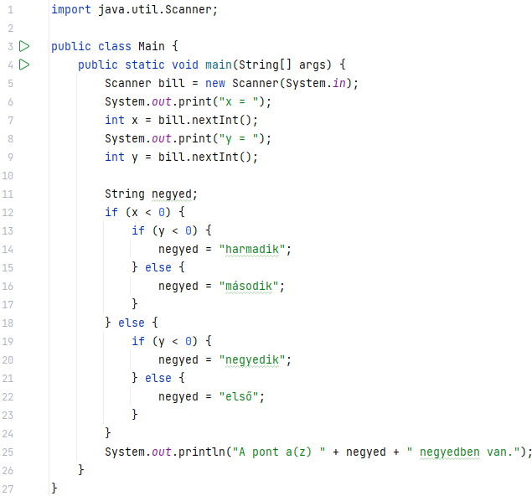
A beolvasás után deklarálunk egy String típusú (szöveges) változót, ebbe kerül majd az eredmény.
Utána az if utasítás mindkét ágában egy újabb if utasítás van.
Készítsd el a programot (negyedek), majd próbáld végig minden ágát!
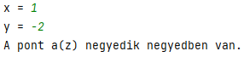
Megjegyzés: Mivel minden ágban csak egy utasítás van, nem használtunk kapcsos zárójeleket. Ha bármelyik ágban több utasítást szeretnénk elhelyezni, természetesen szükségesek a zárójelek.
Tipp: A program áttekinthetőségét nagy mértékben javítja a behúzások megfelelő használata. Ha beírás közben egy program a behúzások miatt áttekinthetetlen, automatikusan meg tudod formázni az Ctrl+Alt+L megnyomásával, vagy a Code menüből a Reformat Code parancsot választva.

Személyi szám
Személyi azonosítónk (személyi számunk) a lakcímkártyánk hátoldalán található.
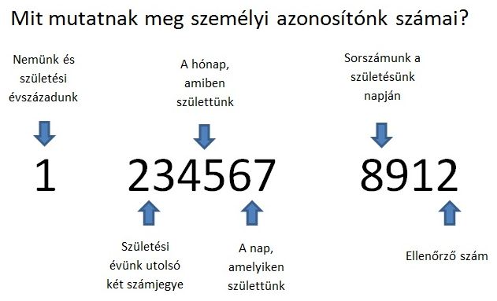
A személyi szám első számjegye a személy születési idejétől és nemétől függ, ahogy a következő táblázat mutatja:
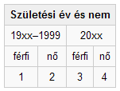
Feladatunk olyan programot készíteni, amely beolvassa egy személy születési évét és nemét, majd kiírja személyi számának első számjegyét! Minta:
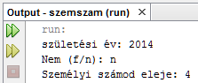
Kezdj egy projektet szemszam néven! A program három részből fog állni:
adatok beolvasása
személyi szám első jegyének meghatározása
eredmény kiírása
Nézzük a program elejét:
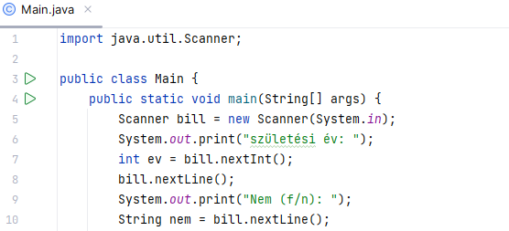
A születési év beolvasásában nincs semmi újdonság, viszont a 11-es sornak látszólag nincs sok értelme. Erre a sorra azért van szükség, mert a Scanner a születési év beolvasása után a sor további részét (az entert, vagyis a sor vége jelet) nem olvassa be. Így a következő nextLine() metódus csak ezt a sorvége jelet olvasná be. Így a következő sort már jól fogja beolvasni.
A nem változóba egy Stringet olvastatunk be, de nekünk csak az első karakterére van szükségünk. Ezt így kapjuk meg: nem.charAt(0)
Ennek felhasználásával a program második fele:
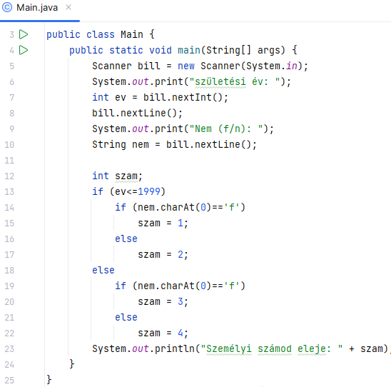
Próbáld ki az összes lehetőséget!

if – else párosítás
Ha egymásba ágyazott if utasítások vannak a programban (mint az előző példákban), akkor az a szabály, hogy minden else az előtte lévő legközelebbi if-hez tartozik, kivéve ha az egy másik blokkban van.
Ez néha problémát okoz. Nézzük a következő példát:
int x = 20;
if ( x > 0 )
if ( x < 10)
System.out.println("10-nél kisebb");
else
System.out.println("nem pozitív");
Mit fog kiírni a program? Azt, hogy nem pozitív, pedig ez nem igaz! Miért?
Azért, mert a Java-t nem érdeklik a behúzások, és az else ágat a közelebbi, második if-fel párosította össze, mintha ezt írtuk volna:
int x = 20;
if ( x > 0 )
if ( x < 10)
System.out.println("10-nél kisebb");
else
System.out.println("nem pozitív");
Ha az else ágat az első if-hez szeretnénk párosítani, akkor kapcsos zárójeleket kell alkalmaznunk:
int x = 20;
if ( x > 0 ) {
if ( x < 10)
System.out.println("10-nél kisebb");
}
else
System.out.println("nem pozitív");
Így már a várakozásoknak megfelelően működik a program (és nem ír ki semmit).

